**UNIVERSIDAD DON BOSCO**



REPORTE DEL PRIMER EXAMEN PARCIAL PRÁCTICO

CLAVE C

**ASIGNATURA:**

Diseño y Programación de Software Multiplataforma

**DOCENTE:**

Ing. Alexander Sigüenza

**INTEGRANTES**

|  |  |  |
| --- | --- | --- |
| **Nombre:** | **Carnet:** | **Grupo Laboratorio:** |
| Fuentes Ramírez, Kevin José | FR170484 | 03L |
| Guzmán García, Johana Elizabeth | GG170441 | 01L |
| Herrera Molina, Rosa Estela | HM170237 | 08L |

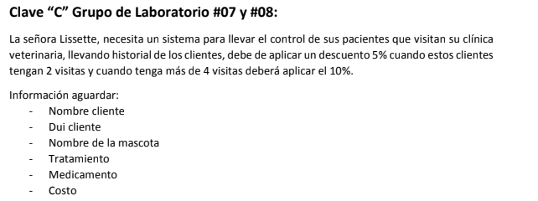

**Capturas del funcionamiento local**

*Ventana Principal*

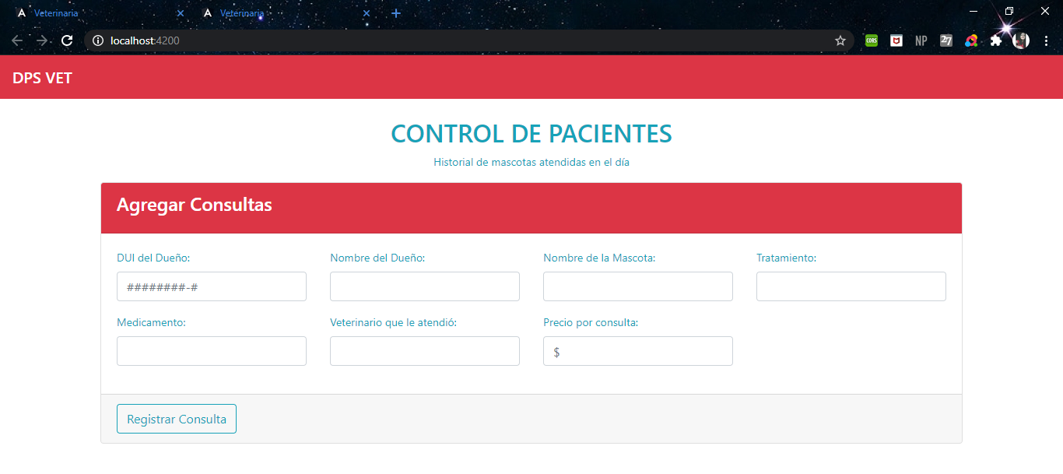

*Demostración de llenado de formulario*

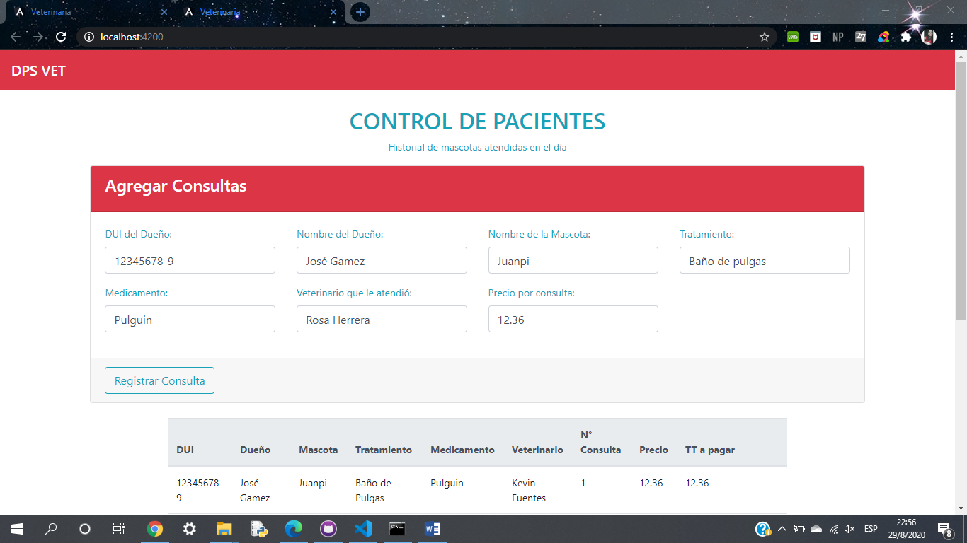

*Demostración del historial de pacientes*

Cuando el paciente tiene 2 citas se le aplicará un descuento del 5% y cuando tenga más de 4 citas se le aplicará el 10%

